**Bài 1A:**  Điểm kiểm tra Toán của học sinh lớp 7 được ghi lại trong bảng sau:

|  |  |  |  |  |  |  |  |  |  |
| --- | --- | --- | --- | --- | --- | --- | --- | --- | --- |
| 4 | 3 | 10 | 8 | 7 | 6 | 5 | 10 | 7 | 4 |
| 8 | 7 | 5 | 8 | 6 | 8 | 10 | 5 | 9 | 10 |
| 9 | 8 | 7 | 6 | 6 | 9 | 8 | 9 | 6 | 8 |

a) Dấu hiệu ở đây là gì?

b) Lập bảng tần số.

c) Tính số trung bình cộng và tìm mốt của dấu hiệu.

**Bài 1B**. Điểm kiểm tra Lý của 40 học sinh lớp 7 được ghi lại theo bảng sau:

|  |  |  |  |  |  |  |  |  |  |
| --- | --- | --- | --- | --- | --- | --- | --- | --- | --- |
| 5 | 6 | 6 | 10 | 8 | 9 | 8 | 5 | 5 | 6 |
| 5 | 7 | 5 | 3 | 9 | 5 | 3 | 7 | 10 | 5 |
| 6 | 4 | 6 | 5 | 5 | 6 | 6 | 8 | 5 | 7 |
| 7 | 6 | 9 | 6 | 6 | 5 | 5 | 4 | 8 | 4 |

1. Dấu hiệu ở đây là gì?
2. Lập bảng tần số.
3. Tính số trung bình cộng và tìm mốt của dấu hiệu.

**Bài 1C:** Thời gian giải bài tập của 40 học sinhlớp 7 được ghi lại theo bảng sau:

|  |  |  |  |  |  |  |  |  |  |
| --- | --- | --- | --- | --- | --- | --- | --- | --- | --- |
| 5 | 6 | 6 | 10 | 8 | 9 | 8 | 5 | 5 | 6 |
| 5 | 7 | 5 | 3 | 9 | 5 | 3 | 7 | 10 | 5 |
| 6 | 4 | 6 | 5 | 5 | 6 | 6 | 8 | 5 | 7 |
| 7 | 6 | 9 | 6 | 6 | 5 | 5 | 4 | 8 | 4 |

1. Dấu hiệu ở đây là gì?
2. Lập bảng tần số.
3. Tính số trung bình cộng và tìm mốt của dấu hiệu.

**Bài 2A:** Thu gọn đơn thức, xác định hệ số, phần biến, bậc

1. x3y2 xy3(–3xy)
2. .

**Bài 2B**: Thu gọn đơn thức

${\left(-\frac{1}{2}zy^{2}x^{3}\right)}^{3}\left(-\frac{4}{3}x^{2}y\right)$

1. 

**Bài 2C**: Thu gọn đa thức

1. B = –3xy2 +x2y5 – x2y + xy2 – x2y5 + 4x2y
2. A = 

**Bài 3** Cho các đa thức:

a)



Tính P(x) + Q(x); P(x) – Q(x)

b)

f(x) = –2x5 + x4 – 5x3 + 4x2 – 2x + 1

g(x) = 2x3 + 2x5 – x2 + 6x – 2

Tính f(x) + g(x)

Tính f(x) – g(x)

c) P(x) = -7 $x^{4}$ + 4x - 5 $x^{3}$- 6 + ${5x}^{2}$

Q(x) = -4x - 6 $x^{4}$ + 12 $x^{2}$ + $\frac{1}{2}$

Tính P(x) + Q(x).

Tính P(x) – Q(x).

**Bài 4:** Tìm nghiệm của các đa thức:

|  |  |
| --- | --- |
| 2. N (x) = 1 – 3. B (x) = – 4+ x | 2. M(x) = 3(x – 2 ) – 15x(x – 2) |

**Bài 5 A:** Một cây dừa cao 8m (AB = 8m) bị gió bão làm gãy ngang thân ở vị trí D, ngọn cây chạm đất tại vị trí C. Khoảng cách từ điểm bị gãy tới gốc là 3m (AD = 3m). Hỏi ngọn cây bị gãy tiếp đất cách gốc bao nhiêu mét (tính AC)?

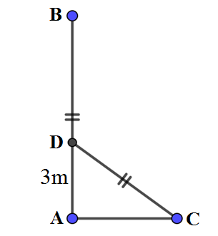

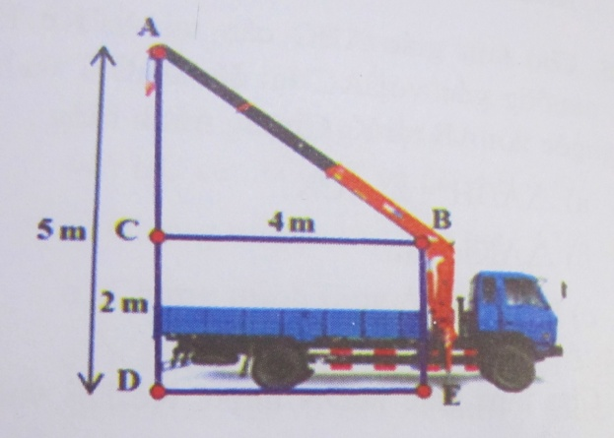**Bài 5B**. Cho hình vẽ. Tính chiều dài cần cẩu AB.

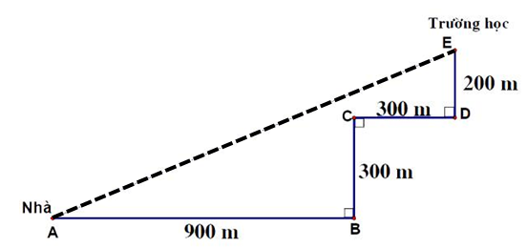**Bài 5C:** Bạn An đi từ nhà đến trường theo conđường (như hình vẽ) từ A -> B -> C -> D -> E. Biết AB = 900m; BC = 300m;CD = 300m; DE = 200m. Hỏi khoảng cách AE dài bao nhiêu mét?

**Bài 6A:** Cho tam giác ABC cân tại A, vẽ AH vuông góc với BC(H thuộc BC).

1. Chứng minh ABH = ACH .
2. Kẻ  , kẻ . Chứng minh:  cân.

c)Trên tia đối của tia HA lấy điểm D sao cho HA= HD, kẻ . Chứng minh: N, H, K thẳng hàng.

**Bài 6B**: Cho ABC cân tại A. Kẻ AH BC (H BC).



1. Chứng minh: ABH = ACH và AH là tia phân giác của góc BAC.



1. Kẻ HK **//** AB (K AC). Chứng minh: AKH cân.



1. BK cắt AH tại G. Tính AG biết AC = 10 cm, BC = 12 cm.

**Bài 6C:** Cho ΔABC vuông tại A. Vẽ đường phân giác BD. Trên BC lấy điểm H sao cho

BH = BA.

a) Chứng minh ΔABD = ΔHBD và DH BC.

b) Vẽ AK  BC (K  BC), AK cắt BD tại I. Chứng minh ΔAID cân.

c) Chứng minh: HI + DC < BC.